PAULO CESÁR LAURENTINO DE MATTIA 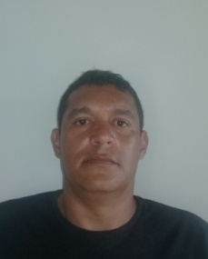
Brasileiro, solteiro, 37 anos
Endereço: Rua Benedito Rocha, nº 21
Vila Rosa, Jacarezinho, PR
Telefone: 43-3525-4885 e Cel: 43-99105-0066/43-99842-5685

Objetivo
Mecânico

Síntese
Conhecimentos como, Soldador, Mecânico Industrial e Manutenção em geral.

Experiências Profissionais:

Gonçalves e Tortola S/A.
Mecânico industrial III, Período 05/05/2016 até 12/02/2018.
Sermasa Equipamento Industrial.
Mecânico Industrial, Período:17/03/2014 até 10/06/2014.
Seara AlimentosLTDA.
Mecânico Industrial, Período: 09/12/2002 até 18/03/2009.
Agroniza Industrial e Comércio.
Mecânico Industrial, Período:10/02/2011 até 15/10/2011.

Cursos de Capacitação
Abadir Distribuidora e Importadora de Rolamento e peças, curso de treinamento de Tecnologia de Rolamento I;
Mobil Oil do Brasil, curso básico de lubrificação;
NSK Brasil Ltda., curso de especificação e manutenção de rolamento;
Shell Brasil, curso de lubrificação módulo industrial;
SENAI, curso de eletricista industrial;
SENAI, curso de CLP-controlador lógico programável;
SENAI, curso de hidráulica básica;
SENAI, curso de pneumática básica.
Curso de NR10.

Jacarezinho,2019

